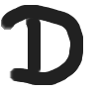
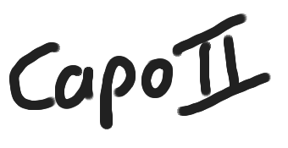
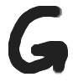
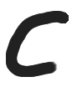
Unsere Stammbaum



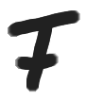
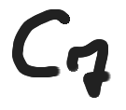
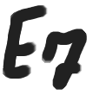
Ich wor ne stolze Römer, kom met Caesar‘s Legion,
un ich ben ne Franzus, kom mem Napoleon.
Ich ben Buur, Schreiner, Fescher, Bettler un Edelmann,
Sänger un Gaukler, su fing alles aan.
Su simmer all he hinjekumme,
mir sprechen hück all dieselve Sproch.
Mir han dodurch su vill jewonne.
Mir sin wie mer sin, mir Jecke am Rhing.
Dat es jet ,wo mer stolz drop sin.
Ich ben us Palermo,braat Spaghettis für üch met.
Un ich wor ne Pimock, hück laach ich met üch met.
Ich ben Grieche, Türke, Jude, Moslem un Buddhist,
mir all, mir sin nur Minsche, vür‘m Herjott simmer glich
Refrain: Su simmer all ...
De janze Welt, su süht et us, es bei uns he zo Besök.
Minsche us alle Länder stonn met uns höck an d’r Thek.
M‘r gläuv, m‘r es en Ankara, Tokio oder Madrid,
doch se schwade all wie mir un söke he ihr Glöck.
Refrain: Su simmer all ...
… Dat es jet ,wo mer stolz drop sin
Dat es jet ,wo mer stolz drop sin..

